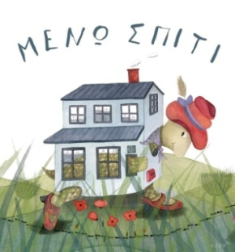
Τετάρτη 22 Απριλίου 2020

Αγαπημένοι μου μαθητές, Χριστός Ανέστη και χρόνια πολλά! Μετά από μια εβδομάδα ξεκούρασης επιστέψαμε και πάμε να δούμε τι θυμόμαστε!
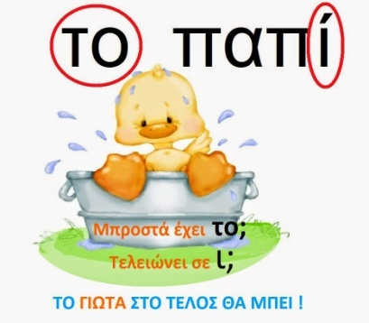
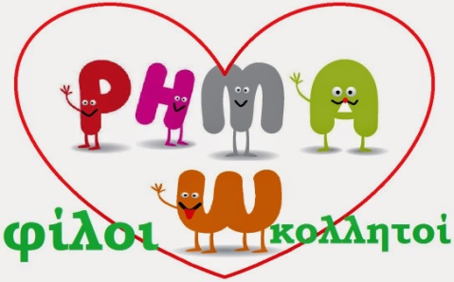
Εργασία 1. Ακούω, τραγουδάω και θυμάμαι τις καταλήξεις:
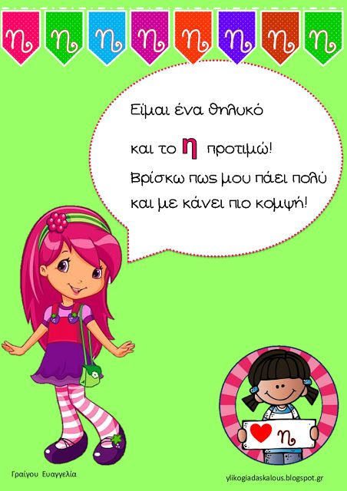

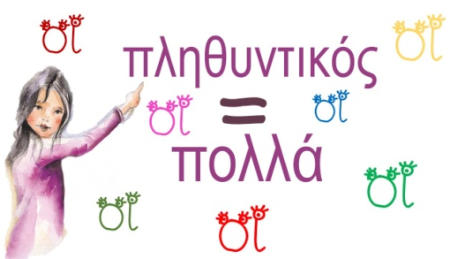

Εργασία 2. Συμπληρώνω τη φόρμα, διαβάζοντας πολύ προσεκτικά την κάθε λέξη. Οι απαντήσεις θα έρθουν σε μένα απευθείας μόλις πατήσετε Υποβολή:
https://forms.gle/jvo7PfAceUj8DRo39
Καλό Πάσχα!
Καλή Ανάσταση!
Χριστός Ανέστη!
Αληθώς Ανέστη!
Χρόνια πολλά!
Από δύο φορές την κάθε μία. Γράφω πάνω την ημερομηνία και κάνω όμορφα γράμματα. Δεν ξεχνώ κεφαλαία και σημεία στίξης.
Εργασία 3. Γράφω στο τετράδιο:
Στο Κόκκινο τετράδιο γράφω
τις ευχές του Πάσχα.
Δεν ξεχνώ τη φωτογραφία!
Γενικές οδηγίες:
Τα βιντεάκια είναι σε ασφαλές περιβάλλον προβολής και ανοίγουν πατώντας πάνω στις εικόνες (ή τα μπλε γράμματα )με το ποντίκι ταυτόχρονα ctrl και δεξί κλικ ή αντιγράφω τον σύνδεσμο . Καλό είναι να δοκιμάσετε εσείς πρώτα και να εξηγήσετε στα παιδιά πως λειτουργούν. Αν για κάποιο λόγο δεν μπορείτε να μπείτε στη φόρμα, κάνετε μόνο την Εργασία 3.
Καλή μας συνέχεια!

